

JORNAL DOS LOTÉRICOS | ANO 7 | EDIÇÃO Nº 388 | 01 DE ABRIL DE 2009

CAIXA lança nova Loteria Instantânea
Maiores prêmios, diversão e novos jogos são incorporados à modalidade

Dentro do processo de modernização dos produtos lotéricos, chega a vez da Loteria Instantânea receber melhorias. Com novos formatos, três faixas de preços (R$ 1,00, R$ 2,00 e R$ 3,00), prêmios superiores e inéditos, o lançamento do próximo dia 06 de abril será um divisor de águas na história do produto.

Agora a Nova Instantânea será composta por “famílias”, com variedades de bilhetes e estampas que estarão disponíveis para os clientes o ano todo. Serão 8 jogos diferentes nos bilhetes de R$ 1,00, 4 jogos nos bilhetes de R$ 2,00 e 1 jogo nos bilhetes que custarão R$ 3,00. Conforme os preços, haverá mais áreas raspáveis, aumentando as chances e a percepção de valor para os apostadores.

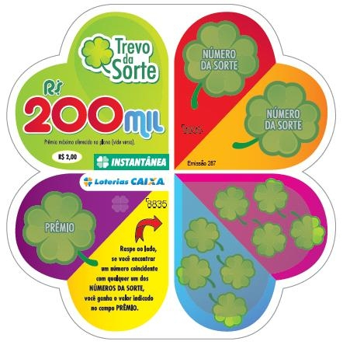  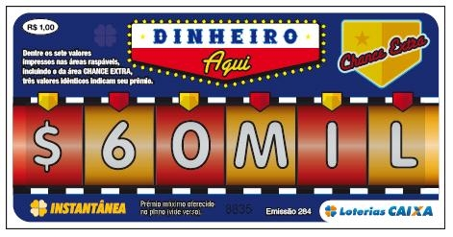 | 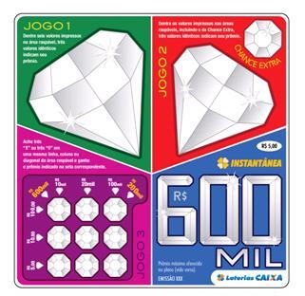 | 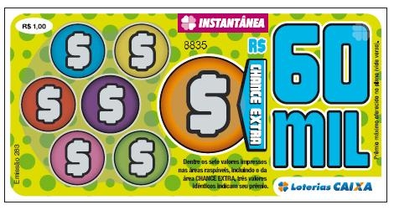  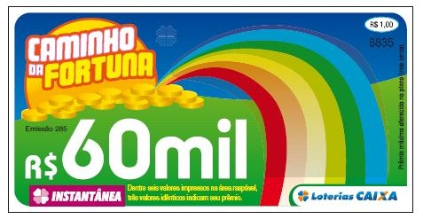  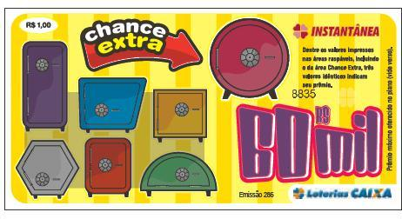

A Nova Loteria Instantânea vai oferecer prêmios mais atrativos. O bilhete de R$ 1,00 pagará prêmios de até R$ 60 mil. Nos bilhetes de R$ 2,00, o prêmio principal será de R$ 200 Mil e no bilhete de R$ 3,00 será oferecido o maior prêmio da modalidade no Brasil: R$ 600 mil.

Agora que você já conhece os bilhetes, a partir do dia 02/04, quinta-feira, eles já podem ser solicitados nos Correios. Estarão disponíveis inicialmente 6 jogos diferentes: 4 tipos de Bilhetes de R$ 1,00: emissões 283 (Chance Extra - Bolinhas), 284 (Dinheiro Aqui), 285 (Caminho da Fortuna) e 286 (Chance Extra – Cofres); 1 tipo de Bilhete de R$ 2,00: emissão 287 (Trevo da Sorte): 1 tipo de Bilhete de R$ 3,00: emissão 289 (Brilhante).

Com a nova proposta, a Instantânea se posicionará como uma loteria que paga prêmios significativos, sem perder suas características lúdicas e de imediatismo.

Emissão 283 R$1– Chance Extra - Bolinhas

Emissão 287 R$ 1 – Trevo da Sorte

Emissão 285 R$1 – Caminho da Fortuna
Emissão 289 R$ 3 - Brilhante

Emissão 284 R$ 1 – Dinheiro Aqui
Emissão 286 R$1– Chance Extra - Cofres

‘
A

IMPORTANTE! FAÇA SEU PEDIDO HOJE MESMO!

Não perca o prazo! EXCEPCIONALMENTE, de 02 a 15/04, os pedidos junto aos Correios estarão liberados para todos os lotéricos do Brasil, independentemente da região, permitindo a todos efetuarem 1 (um) único pedido das novas emissões, em conjunto com os insumos, até o dia 15/04, quando então os períodos voltarão às regras e prazos normais.

Fique atento. São quatro emissões no valor de R$ 1,00, uma de R$ 2,00 e outra no valor de R$ 3,00. Todas estarão disponíveis simultaneamente para proporcionar a diversificação da oferta do produto na sua loja.

“A Nova Instantânea atende a necessidade de oferecer produtos cada vez mais modernos e de acordo com o gosto popular, especialmente dos apostadores mais jovens”, afirma o Vice-presidente da CAIXA, Moreira Franco. O lançamento nacional dos bilhetes será no dia 06 de abril, no Rio de Janeiro, e no dia 08 em Belo Horizonte.

Na divulgação do produto haverá grande campanha em rádios de todo o país e na seqüência outras peças publicitárias serão distribuídas para dar amplo conhecimento das novidades na Loteria Instantânea.

Faça hoje mesmo o seu pedido, divulgue todos os modelos em sua vitrine, envolva sua equipe e ofereça o produto. Ganha o apostador e ganha você, afinal, “para a sorte, todo mundo é igual”!

Boletim informativo produzido pela Assessoria de Imprensa de Loterias da CAIXA. Redação: Luciano Marques e André Luiz Gomes - e-mail: imprensa.loterias@caixa.gov.br

‘

